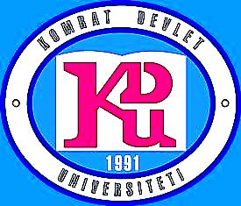

Комратский государственный университет
Выписка из Регламента Комратского государственного университета
«об организации приема на II цикл высшего образования - магистратура
на 2022-2023 учебный год».

Раздел «Запись кандидатов для участив в конкурс по приему в Комратский государственный университет».
Для регистрации в конкурсе по приему в Комратский государственный университет, на II цикл высшего образования – магистратура, кандидат должен подать в приемную комиссию следующие документы:
1) Заявление об участии в конкурсе по приему (модель предоставляется приемной комиссией при подаче документов в университете).
2) Документ об образовании в оригинале с соответствующим приложением (Supplement или справка с оценками по учебным годам).
3) 6 цветных фотографии формата 3×4 см., выполненные на белом фоне.
4) Копия удостоверения личности/паспорт:
- для граждан Республики Молдова - удостоверение личности -2 экз.;
- для иностранных граждан - паспорт, нотариально заверенное -2 экз.
5) Квитанция об оплате платежа на запись (на конкурс).
6) Копию свидетельства о браке для лиц, фамилии которых отличны от документа об образовании (для установления факта принадлежности документа).
7) Выписка из трудовой книжки (по мере необходимости).
8) По специальностям/областям профессиональной подготовки, требующие особые физические условия, КГУ вправе требовать от кандидата представление медицинской справки (F 086 e) и/или организовать дополнительное медицинское исследование.

ПРИМЕЧАНИЕ: документы по пунктам с 2 по 6 предоставляются кандидатами на поступление в обязательном порядке.

